Информация от УВД по ЮЗАО от 11.06.2025
17.06.2025
В преддверии Дня России юным жителям юго-запада Москвы в торжественной обстановке полицейские совместно с Общественным советом вручили паспорта
В преддверии Государственного праздника Дня России в УВД по ЮЗАО в рамках акции «Мы - граждане России!» состоялась церемония вручения юным гражданам нашей страны, достигшим 14-летнего возраста, первых паспортов. Главный документ гражданина России получили десять ребят.
В мероприятии принимали участие заместитель начальника Управления полковник полиции Сергей Сорокин, заместитель начальника Отдела по вопросам миграции подполковник полиции Кирилл Миронов и заместитель председателя Общественного совета при УВД Максим Богниченко. Кирилл Миронов обратился к участникам мероприятия с напутственными словами и напомнил, что паспорт является основным документом, удостоверяющим личность гражданина Российской Федерации. Обязанность каждого - относиться с ответственностью к его хранению.
«Сегодня важный шаг в вашей жизни. Вы получили паспорт – значит, стали полноправными гражданами нашей страны. Помните - быть гражданином России – это высокая честь!», – отметил в своем выступлении общественник Максим Богниченко.
В завершение мероприятия заместитель начальника УВД полковник полиции Сергей Сорокин пожелал ребятам хранить и приумножать российские традиции, быть добропорядочными гражданами. Также юным участникам вручили основной закон страны - Конституцию Российской Федерации - и небольшие памятные подарки. По окончанию мероприятия все желающие сделали памятное фото.
Пресс-служба УВД по ЮЗАО
(499) 129-75-56
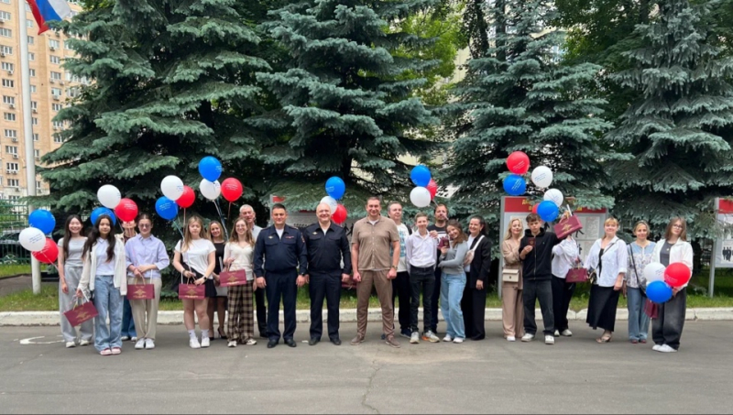
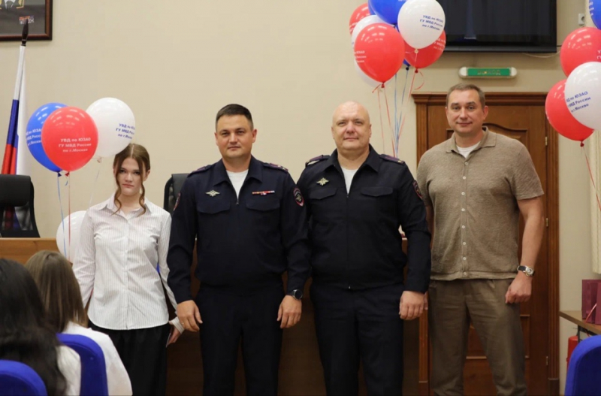
Сотрудники Госавтоинспекции юго-запада столицы проведут мероприятие «СИМ, Велокурьер»
На территории Юго-Западного административного округа г. Москвы в период с 12 по 15 июня 2025 года будет проведено общегородское профилактическое мероприятие «СИМ, Велокурьер».
Мероприятие будет проводиться в целях профилактики дорожно-транспортного травматизма и пресечению нарушений Правил дорожного движения Российской Федерации со стороны лиц, осуществляющих курьерскую деятельность и использующих для передвижения электромеханические самокаты и велосипеды.
Пресс-служба УВД по ЮЗАО
(499) 129-75-56
Участковыми уполномоченными полиции ОМВД России по району Южное Бутово задержана женщина, подозреваемая в незаконной постановке иностранного гражданина на миграционный учет
Сотрудники УУП ОМВД России по району Южное Бутово задержали подозреваемую в фиктивной постановке иностранного гражданина на миграционный учет.
Установлено, что полицейскими во время несения службы установлена и задержана по месту проживания 43-летняя местная жительница. Женщина, имея в собственности квартиру, расположенную на Плавском проезде, не предоставив помещение для проживания, за денежное вознаграждение незаконно зарегистрировала иностранного приезжего гражданина, а значит умышленно создала условия для его незаконного пребывания на территории Российской Федерации.
По данному факту дознавателем ОД ОМВД России по району Южное Бутово возбуждено уголовное дело по признакам преступления, предусмотренного статьей 322.3 УК РФ «Фиктивная постановка на учет иностранного гражданина или лица без гражданства по месту пребывания в Российской Федерации». В отношении подозреваемой избрана мера пресечения в виде подписки о невыезде и надлежащем поведении.
Пресс-служба УВД по ЮЗАО
(499) 129-75-56
В УВД по ЮЗАО столицы состоялось награждение сотрудников полиции, занявших призовые места в отборочных соревнованиях по стрельбе
В УВД по ЮЗАО ГУ МВД России по г. Москве поощрили полицейских, принимавших участие в отборочных соревнованиях УВД по практической стрельбе.
На еженедельном государственно-правовом информировании заместитель начальника УВД по ЮЗАО полковник полиции Сергей Сорокин вручил грамоты полицейским из различных служб и подразделений УВД по ЮЗАО, занявшим призовые места в отборочных соревнованиях Управления по практической стрельбе из пистолета Макарова.
В командном зачете первое место завоевала команда Центра служебной и боевой подготовки УВД по ЮЗАО. Второе место у команды Отдела МВД России по району Северное Бутово г. Москвы. Третье место заняла команда из Отдела МВД России по району Южное Бутово г. Москвы.
В индивидуальном зачете среди мужчин первое место досталось сотруднику ЦСиБП УВД по ЮЗАО Денису Ремизову. Сотрудник из ЦПЭ УВД занял второе место. Третье – полицейский из ОМВД России по району Северное Бутово г. Москвы.
В индивидуальном зачете среди женщин сотрудники ЭКЦ УВД по ЮЗАО Анастасия Карпеева и Юлия Михайлова заняли первое и второе место соответственно. Третье место досталось сотруднику ОУУПиПДН ОМВД России по Академическому району г. Москвы Юлии Мельник.
Заместитель начальника УВД по ЮЗАО полковник полиции Сергей Сорокин поздравил личный состав с достигнутыми результатами и пожелал им новых спортивных достижений и успехов на службе.
Пресс-служба УВД по ЮЗАО
(499) 129-75-56
Приглашаем на службу в отдельный батальон ДПС ГИБДД УВД по ЮЗАО ГУ МВД России по г. Москве
Вакансии в отдельном батальоне ДПС ГИБДД УВД по ЮЗАО ГУ МВД России по г. Москве.
Юго-Западный административный округ состоит из двенадцати районов, основные дороги – Севастопольский и Ленинский проспекты, а также Профсоюзная улица. В ЮЗАО расположено множество достопримечательностей, например, усадьба «Черемушки-Знаменское», парк «Долина реки Котловки», парк-усадьба Воронцово, здание Российской академии наук, Государственный Дарвиновский музей и Большой Московский государственный цирк на проспекте Вернадского.
Вакансии в отдельном батальоне ДПС ГИБДД УВД по ЮЗАО:
- Инспектор ДПС;
- Полицейский (поста по охране здания);
- Младший инспектор дежурной группы.
Какие преимущества?
- стабильная зарплата;
- пенсия по выслуге 20 лет;
- материальная помощь;
- отпуск от 40 суток;
- медицинское обслуживание в ведомственных поликлиниках;
- карьерный рост;
- бесплатный проезд на общественном транспорте в Москве;
- страхование жизни и здоровья;
- компенсация за аренду жилья;
- возможность получения бесплатного образования в Московском университете МВД России имени В.Я. Кикотя.
Адрес ОБ ДПС ГИБДД УВД по ЮЗАО: ул. Обручева, д. 25.
Телефоны для связи: +7 (499) 333-51-38, +7 (916) 443-99-77, +7 (903) 975-71-40.
Пресс-служба УВД по ЮЗАО
(499) 129-75-56
Участковыми уполномоченными полиции ОМВД России по району Южное Бутово задержан подозреваемый в краже
Сотрудники УУП ОМВД России по району Южное Бутово задержали подозреваемого в краже.
Установлено, что злоумышленник, находясь в помещении магазина косметики и парфюмерии, расположенном на улице Бульвар Адмирала Ушакова, воспользовался тем, что за его действиями никто не наблюдает, и похитил различные товары, после чего скрылся в неизвестном направлении. Сумма материального ущерба составила около 5 тысяч рублей.
В результате проведения проверочных мероприятий полицейскими установлен и задержан подозреваемый – 28-летний житель столицы. Похищенным он распорядился по своему усмотрению.
Дознанием ОМВД России по району Южное Бутово возбуждено уголовное дело по признакам преступления, предусмотренного частью 1 статьи 158 УК РФ «Кража». В отношении подозреваемого избрана мера пресечения в виде подписки о невыезде и надлежащем поведении.
Пресс-служба УВД по ЮЗАО
(499) 129-75-56
Сотрудниками ОР ППСП ОМВД России по району Коньково задержана подозреваемая в незаконном хранении запрещенного вещества
Сотрудники патрульно-постовой службы полиции ОМВД России по району Коньково задержали подозреваемую в незаконном хранении наркотического средства – мефедрон.
Установлено, что сотрудниками полиции во время несения службы выявлена и задержана на улице Академика Капицы 24-летняя жительница столицы. Девушка при виде полицейских изменила направление своего движения и ускорила шаг. Полицейским она сообщила, что при себе у нее имеются запрещенные вещества.
В ходе проведения личного досмотра у девушки при себе изъят комок неизвестного вещества, по структуре похожий на пластилин. Согласно проведенному исследованию, изъятое является наркотическим средством – мефедрон, массой около 40 грамм.
Следствием ОМВД России по району Коньково возбуждено уголовное дело по признакам преступления, предусмотренного частью 2 статьи 228 УК РФ «Незаконные приобретение, хранение, перевозка, изготовление, переработка наркотических средств, психотропных веществ или их аналогов, а также незаконные приобретение, хранение, перевозка растений, содержащих наркотические средства или психотропные вещества, либо их частей, содержащих наркотические средства или психотропные вещества». В отношении подозреваемой избрана мера пресечения в виде подписки о невыезде и надлежащем поведении.
Пресс-служба УВД по ЮЗАО
(499) 129-75-56
Три качества хорошего полицейского
Старший инспектор группы по исполнению административного законодательства отдельного батальона дорожно-патрульной службы ГИБДД УВД по ЮЗАО капитан полиции Павел ПЫШОНИН - человек, для которого служба давно стала делом жизни. За мужество, проявленное при задержании опасного преступника, он был удостоен государственной награды. За этой высокой наградой - годы непростой, ответственной работы, глубокое чувство долга и безусловная верность профессии.
Павел Анатольевич родился и вырос во Владимире - городе на реке Клязьме с богатой историей. После окончания школы, в начале 90-х, его призвали в армию. Вскоре началась Первая чеченская война, и молодой солдат попал на Северный Кавказ. Вернувшись из армии, будущий капитан полиции решил посвятить себя защите людей и поступил на службу в пожарную часть. Затем была учёба во Владимирском юридическом институте МВД России (ныне - Владимирский юридический институт Федеральной службы исполнения наказаний) для получения офицерского звания. Тогда же он перевёлся в ГАИ на должность инспектора. Через несколько лет службы руководители отметили целеустремлённость молодого инспектора и рекомендовали его на перевод в отдел дознания - подразделение предварительного следствия. И с тех пор, уже более 20 лет (примерно с 2002 года), он занимается расследованием дорожно-транспортных происшествий: разбирает аварии, допрашивает свидетелей и подозреваемых, оформляет материалы.
- Работа мне очень нравится, нравится помогать людям, их примирять, снижая количество конфликтных ситуаций, - говорит Павел Пышонин. - Нарушивших закон ждёт административная и уголовная ответственность. Например, лишение водительского удостоверения - одно из радикальных наказаний для автомобилиста, нарушившего правила дорожного движения. Такой проступок на месте фиксирует сотрудник ГИБДД, а далее дело о лишении прав рассматривается в суде.
В 2003 году Павел Анатольевич с напарником дежурили на улице Мира в городе Владимире - осуществляли контроль над парковкой автомобилей. К ним подбежала обеспокоенная женщина. Она показывала рукой в сторону и просила о помощи. Оказалось, что вооружённый бандит ограбил инкассаторскую машину. Не теряя времени, без доли сомнений Павел Анатольевич начал преследование преступника и догнал его, пробежав 100 метров.
- Преступник спиной стоял к развлекательному парку, где в то время находились граждане. Я увидел, что к запястью его правой руки была привязана гантель, а в ладони другой руки он сжимал нож длиной около 30 сантиметров, которым размахивал и кричал «Не подходи!». Стрелять было нельзя, вокруг было много людей. Я принял решение применить к нему боевые приёмы борьбы. После чего злоумышленник был задержан, и на него были надеты наручники. Подъехал наряд милиции и сотрудники близлежащего ОВД. Впоследствии его осудили на пять лет общего режима. Во время ограбления он ранил охранника. Мы потом познакомились с ним. Он был очень благодарен, - рассказывает капитан полиции.
В тот день Павлу Анатольевичу удалось задержать грабителя живым и предотвратить его побег. Благодаря своевременным действиям никто из граждан серьёзно не пострадал. Вскоре после этих событий его имя появилось в списке кавалеров ордена Мужества. Эту награду вручают за проявленные «самоотверженность, мужество и отвагу при охране общественного порядка, в борьбе с преступностью», и наш герой полностью отвечает этим критериям. Церемония награждения прошла торжественно: орден Мужества ему прикрепили к парадной форме, в зале собрались коллеги и высокопоставленные лица.
- Это было волнительно - чувствовал гордость за наше подразделение и исполнение своего долга, - вспоминает Павел спустя годы. Он понимал, что его поступок отметили на самом высоком уровне.
Сегодня капитан полиции продолжает службу в отделе ГИБДД Юго-Западного административного округа.
- В мою работу входит расследование дорожно-транспортных происшествий, в которых пострадали люди. Мы занимаемся проведением судебно-медицинских экспертиз пострадавшим гражданам, определяем, какой вред здоровью был им причинён в результате происшествия, и по получении экспертиз принимаем решение о направлении материалов дела в судебные инстанции. Если суд выносит решение о виновности участника дорожно-транспортного происшествия, он обязуется выплатить штраф или лишается водительского удостоверения, - рассказывает Павел Анатольевич.
Помимо этого, каждый месяц проводятся рейдовые мероприятия по указанию начальства. Сотрудники выезжают и работают по определённому виду нарушений: проезд на запрещающий сигнал светофора, выезд на полосу встречного движения, а также задержание лиц, управляющих транспортным средством в состоянии алкогольного опьянения.
Павел Пышонин с теплом и уважением отзывается о своих коллегах и руководителях. Когда он только перевёлся в подразделение, другие сотрудники оказывали ему поддержку и помогали справляться с новыми должностными обязанностями. Особенно он отмечает командира отдельного батальона дорожно-патрульной службы ГИБДД УВД по ЮЗАО подполковника полиции Андрея Ипполитова, начальника отдела ГИБДД УВД по ЮЗАО полковника полиции Владислава Яхонтова и начальника отделения по исполнению административного законодательства отдельного батальона дорожно-патрульной службы ГИБДД УВД по ЮЗАО майора полиции Наталью Панфилову за их профессионализм и уважение к сотрудникам.
По словам коллег, старший инспектор серьёзно относится к своим профессиональным обязанностям, готов и способен выполнять их качественно.
- Часто бывает, перед сном в голове прокручиваю прошедшую смену. Наверное, это особенность профессии, - делится Павел. - И тогда понимаю, что нужна перезагрузка. Стараюсь каждые выходные уезжать в родной Владимир - навестить близких и насладиться тишиной родного дома.
В родном городе Павла Анатольевича всегда ждут родители, любящая супруга Екатерина и сын Дмитрий, который пошёл по стопам отца и сейчас несёт службу в органах внутренних дел.
Наш герой подтверждает, что полицейский должен быть вежливым с гражданами, но это не значит, что он не может быть настойчивым и строгим, если того требует ситуация. Три качества хорошего полицейского, по версии Павла Анатольевича, - это хладнокровность, законность и честность. Он уверен: именно спокойствие помогает в экстренной ситуации принимать правильные решения, знание закона обеспечивает справедливость, а честность вызывает доверие у людей. Такой подход к службе и людям делает его примером для подражания.
Газета «Петровка 38»
Сотрудники патрульно-постовой службы полиции ОМВД России по району Южное Бутово задержали гражданина, находящегося в розыске
Сотрудники ОР ППСП ОМВД России по району Южное Бутово задержали мужчину, находящегося в розыске.
Установлено, что полицейскими во время несения службы на обслуживаемой территории с помощью системы камер видеонаблюдения выявлен и задержан в квартире жилого дома, расположенного на Южнобутовоской улице, 41-летний приезжий мужчина, который находится в федеральном розыске.
В ходе проведения проверочных мероприятий установлено, что гражданин находится в розыске за УВД по СВАО ГУ МВД России по г. Москве по части 3 статьи 158 УК РФ «Кража».
Задержанный доставлен в территориальный отдел полиции для выяснения всех обстоятельств, а также было сообщено инициатору розыска.
Пресс-служба УВД по ЮЗАО
(499) 129-75-56

Адрес страницы: http://cheremush.mos.ru/atc/detail/13035877.html
Управа района Черемушки города Москвы

